Muster-Schutzkonzept für Betriebe unter COVID-19: Allgemeine Erläuterungen
Version 22.04.2020
Einleitung
Nachfolgendes Schutzkonzept beschreibt, welche Vorgaben Betriebe erfüllen müssen, die gemäss COVID-19-Verordnung 2 ihre Tätigkeit wiederaufnehmen oder fortsetzen können. Die Vorgaben richten sich an die Betreiber von Einrichtungen und Organisatoren von Veranstaltungen und an die Arbeitgeber. Sie dienen der Festlegung von betriebsinternen Schutzmassnahmen, die unter Mitwirkung der Arbeitnehmenden umgesetzt werden müssen.
Ziel dieser Massnahmen
Das Ziel der Massnahmen ist es, einerseits Mitarbeitende und im Betrieb Tätige und andererseits die allgemeine Bevölkerung als Dienstleistungsempfänger vor einer Ansteckung durch das neue Coronavirus zu schützen. Zudem gilt es, besonders gefährdete Personen bestmöglich zu schützen, sowohl als Arbeitnehmende wie auch als Kunden.
Spezielle Vorgaben für Gesundheitsfachpersonen
Für Spitäler, niedergelassene Ärzte, (Gesundheits-)Fachpersonen sowie Pflegeheime und Spitex, die COVID-19-Patienten behandeln oder betreuen, gibt es spezifische Empfehlungen aus Fachkreisen (vgl. www.bag.admin.ch/coronavirus-gesundheitsfachpersonen).
Gesetzliche Grundlagen
COVID-19-Verordnung 2 (818.101.24), Arbeitsgesetz (SR 822.11) und dessen Verordnungen

Gebrauch DES muster-Schutzkonzepts
Das Dokument dient als Muster, um Branchen, Berufsverbände oder Betriebe bei der Erstellung ihres Schutzkonzepts gegen COVID-19 zu unterstützen.
Einige Anforderungen gelten nicht für alle Branchen, und in anderen Fällen können strengere und aufwändigere Massnahmen erforderlich sein. Das individuelle Schutzkonzept berücksichtigt die unten genannten Anforderungen und zeigt auf, welche Massnahmen umgesetzt werden.

REDUKTION DER VERBREITUNG DES NEUEN CORONAVIRUS

Übertragung des neuen Coronavirus
Die drei Hauptübertragungswege des neuen Coronavirus (SARS-CoV-2) sind:
- enger Kontakt: Wenn man zu einer erkrankten Person weniger als zwei Meter Abstand hält.
- Tröpfchen: Niest oder hustet eine erkrankte Person, können die Viren direkt auf die Schleimhäute von Nase, Mund oder Augen eines anderen Menschen gelangen.
- Hände: Ansteckende Tröpfchen gelangen beim Husten und Niesen oder Berühren der Schleimhäute auf die Hände. Von da aus werden die Viren auf Oberflächen übertragen. Eine andere Person kann von da aus die Viren auf ihre Hände übertragen und so gelangen sie an Mund, Nase oder Augen, wenn man sich im Gesicht berührt.

Schutz gegen Übertragung
Es gibt drei Grundprinzipien zur Verhütung von Übertragungen:
- Distanzhalten, Sauberkeit, Oberflächendesinfektion und Händehygiene
- besonders gefährdete Personen schützen
- soziale und berufliche Absonderung von Erkrankten und von Personen, die engen Kontakt zu Erkrankten hatten
Die Grundsätze zur Prävention der Übertragung beruhen auf den oben genannten Hauptübertragungswegen.
Die Übertragung durch engeren Kontakt, sowie die Übertragung durch Tröpfchen, können durch mindestens zwei Meter Abstandhalten oder physische Barrieren verhindert werden. Um die Übertragung über die Hände zu vermeiden, ist eine regelmässige und gründliche Handhygiene durch alle Personen sowie die Reinigung häufig berührter Oberflächen wichtig.

Distanzhalten und Hygiene
Infizierte Personen können vor, während und nach Auftreten von COVID-19-Symptomen ansteckend sein. Daher müssen sich auch Personen ohne Symptome so verhalten, als wären sie ansteckend (Distanz zu anderen Menschen wahren). Dafür gibt es Hygiene- und Verhaltensregeln des BAG der Kampagne «So schützen wir uns».
Beispiele für Massnahmen sind: Homeoffice, bestimmte Dienstleitungen nicht anbieten, regelmässig Hände waschen, mindestens zwei Meter Abstand halten, regelmässiges Reinigen von häufig berührten Oberflächen, Begrenzen der Anzahl Personen pro m².

Besonders gefährdete Personen schützen
Personen über 65 Jahren oder mit schweren chronischen Erkrankungen (s. COVID-19-Verordnung 2) gelten als besonders gefährdet, einen schweren Krankheitsverlauf zu erleiden. Bei besonders gefährdeten Personen müssen deshalb zusätzliche Massnahmen ergriffen werden, damit sie sich nicht anstecken. Nur dadurch kann eine hohe Sterblichkeit an COVID-19 vermieden werden. Besonders gefährdete Personen halten sich weiterhin an die Schutzmassnahmen des BAG und bleiben − wenn immer möglich − zu Hause. Der Schutz von besonders gefährdeten Mitarbeitenden ist in der COVID-19 Verordnung 2 ausführlich geregelt. Weitere Informationen dazu finden Sie unter www.bag-coronavirus.ch. Beispiele für Massnahmen sind: Homeoffice, Arbeiten in Bereichen die keinen Kundenkontakt erfordern, physische Barrieren, Einrichten von Zeitfenstern für besonders gefährdete Personen.

Soziale und berufliche Absonderung von Erkrankten und von Personen, die engen Kontakt zu Erkrankten hatten
Es muss verhindert werden, dass erkrankte Personen andere Menschen anstecken. Kranke Personen sollen zu Hause bleiben. Wenn sie rausgehen müssen, dann sollen diese eine Hygienemaske tragen. Dafür gibt es die Anweisungen des BAG zu Selbst-Isolation und Selbst-Quarantäne (vgl. www.bag.admin.ch/selbstisolation). Der Arbeitgeber ist verpflichtet, zum Schutz der Gesundheit der übrigen Mitarbeitenden allen Beschäftigten zu ermöglichen, diese Anweisungen des BAG einzuhalten.

Schutzmassnahmen
Schutzmassnahmen zielen darauf ab, die Übertragung des Virus zu verhindern. Bei den Massnahmen sind der Stand von Technik, Arbeitsmedizin und Hygiene sowie sonstige gesicherte arbeitswissenschaftliche Erkenntnisse zu berücksichtigen. Die Massnahmen sind so zu planen, dass Technik, Arbeitsorganisation, sonstige Arbeitsbedingungen, soziale Beziehungen und Einfluss der Umwelt auf den Arbeitsplatz sachgerecht miteinander verknüpft werden.
Zuerst gilt es, technische und organisatorische Schutzmassnahmen zu treffen. Die persönlichen Schutzmassnahmen sind nachrangig dazu. Für besonders gefährdete Mitarbeitende sind zusätzliche Massnahmen zu treffen. Alle betroffenen Personen müssen zu den Schutzmassnamen die notwendigen Anweisungen erhalten.
Das Schutzziel am Arbeitsplatz ist ebenfalls die Reduktion einer Übertragung des neuen Coronavirus durch Distanzhalten, Sauberkeit, Reinigung von Oberflächen und Händehygiene.

«STOP-Prinzip»
Das STOP-Prinzip erläutert die Reihenfolge der Ergreifung von Schutzmassnahmen.
S | S steht für Substitution, was im Falle von COVID-19 nur durch genügend Distanz möglich ist (z.B. Homeoffice). | 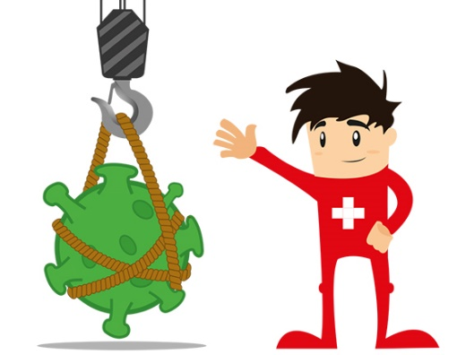
T | T sind technische Massnahmen (z. B. Acrylglas, getrennte Arbeitsplätze, etc.). | 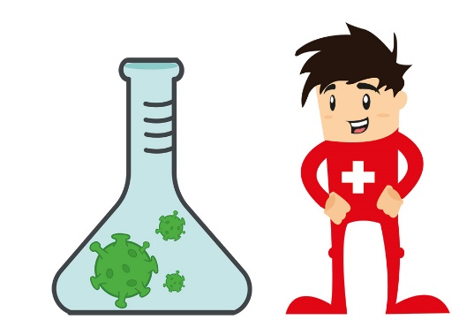
O | O sind organisatorische Massnahmen (z. B. getrennte Teams, veränderte Schichtplanung). | 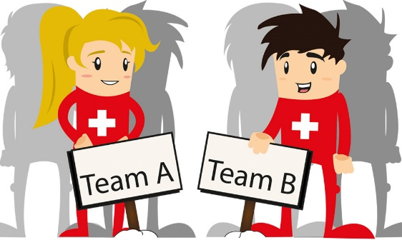
P | P steht für persönliche Schutzmassnahmen (z. B. Hygienemasken, Handschuhe, etc.). | 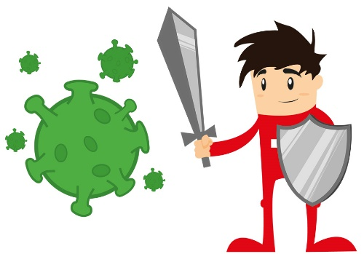

Persönliche Schutzmassnahmen
Persönliche Schutzmassnahmen sollten nur eingesetzt werden, wenn andere Massnahmen nicht möglich sind und eine adäquate Schutzausrüstung (z. B. Hygienemasken) verfügbar ist. Sie sind weniger effizient als die Substitution und technische oder organisatorische Massnahmen.
Mitarbeitende müssen über das notwendige Wissen zur richtigen Anwendung der Schutzausrüstung verfügen und entsprechend geübt im Umgang damit sein. Wenn dies nicht der Fall ist, führt eine Schutzausrüstung möglicherweise zu einem falschen Sicherheitsgefühl und grundlegende, wirksame Massnahmen (Abstand halten, Hände waschen) werden vernachlässigt.

Muster-Schutzkonzept für Betriebe unter COVID-19: Rahmenbedingungen und Inhalte

Version: 22. April 2020

grundregeln
Das Schutzkonzept des Unternehmens muss sicherstellen, dass die folgenden Vorgaben eingehalten werden. Für jede dieser Vorgaben müssen ausreichende und angemessene Massnahmen vorgesehen werden. Der Arbeitgeber und Betriebsverantwortliche sind für die Auswahl und Umsetzung dieser Massnahmen verantwortlich.
- Alle Personen im Unternehmen reinigen sich regelmässig die Hände.
- Mitarbeitende und andere Personen halten 2m Abstand zueinander.
- Bedarfsgerechte regelmässige Reinigung von Oberflächen und Gegenständen nach Gebrauch, insbesondere, wenn diese von mehreren Personen berührt werden.
- Angemessener Schutz von besonders gefährdeten Personen
- Kranke im Unternehmen nach Hause schicken und anweisen, die (Selbst-)Isolation gemäss BAG zu befolgen
- Berücksichtigung von spezifischen Aspekten der Arbeit und Arbeitssituationen, um den Schutz zu gewährleisten
- Information der Mitarbeitenden und anderen betroffenen Personen über die Vorgaben und Massnahmen
- Umsetzung der Vorgaben im Management, um die Schutzmassnahmen effizient umzusetzen und anzupassen

1. Händehygiene
Alle Personen im Unternehmen reinigen sich regelmässig die Hände.
Beispiele für Massnahmen:
- Aufstellen von Händehygienestationen: Die Kundschaft muss sich bei Betreten des Geschäfts die Hände mit Wasser und Seife waschen oder mit einem Händedesinfektionsmittel desinfizieren können.
- Alle Personen im Unternehmen sollen sich regelmässig die Hände mit Wasser und Seife waschen. Dies insbesondere vor der Ankunft am Arbeitsplatz, zwischen Bedienung von Kundschaft sowie vor und nach Pausen. An Arbeitsplätzen, wo dies nicht möglich ist, muss eine Händedesinfektion erfolgen.
- Entfernung von unnötigen Gegenständen, welche von Kundschaft angefasst werden können, wie z. B. Zeitschriften und Papiere in Wartezimmern und Gemeinschaftsbereichen (wie Kaffeeecken und Küchen)
- Wasserspender entfernen

2. Distanz halten
Mitarbeitende und andere Personen halten 2 m Abstand zueinander.

Bewegungs- und Aufenthaltszonen festlegen
Solche Zonen sind z. B. Einbahnen zum Herumgehen, Zonen zum Beraten, Warteräume, Orte nur für Mitarbeitende.
Beispiele für Massnahmen:
- Bodenmarkierungen anbringen, um die Einhaltung des Abstandes von mindestens 2 m zwischen im Geschäft anwesenden Personen zu gewährleisten und den Personenfluss zu respektieren
- 2 m Distanz zwischen wartender Kundschaft gewährleisten
- 2 m Distanz in Aufenthaltsräumen (z.B. Kantinen, Küchen, Gemeinschaftsräume) sicherstellen
- 2 m Distanz in öffentlichen WC Anlagen sicherstellen
- spezielle Räume für besonders gefährdete Personen vorsehen

Raumteilung
Beispiele für Massnahmen:
- Arbeitsplätze mit z. B. Vorhängen, Paravents oder Trennscheiben von anderen Mitarbeitenden und vor Kundschaft trennen
- Laufkundschaft verringern und separat bedienen

Anzahl Personen begrenzen
Beispiele für Massnahmen:
- nur wenige Personen ins Geschäft lassen (1 Person pro 10m² Verkaufsfläche)
- mit Kundschaft einen Termin vereinbaren, sofern dies möglich ist
- Warteschlangen ins Freie verlagern
- falls im Geschäft gewartet wird, einen getrennten Wartebereich mit genügend Platz zwischen den Wartenden einrichten
- nur Personen ins Geschäft lassen, die eine Dienstleistung benötigen
- Dienstleistung online anbieten, falls möglich
- Heimlieferung oder Postversand anbieten, falls möglich
- bei Gruppentransporten: Anzahl der Personen im Fahrzeug verringern, indem mehrere Fahrten gemacht oder mehrere Fahrzeuge (z.B. Privatfahrzeuge) benutzt werden

Arbeit mit unvermeidbarer Distanz unter 2 m
Personen sollen während der Arbeit durch Verkürzung der Kontaktdauer und/oder Durchführung angemessener Schutzmassnahmen möglichst minimal exponiert sein.
Kundinnen und Kunden von Dienstleistungen, für die gemäss den jeweiligen Schutzkonzepten das Tragen einer Hygienemassnahme empfohlen wird, sind für das Besorgen und Tragen der Hygienemasken selber verantwortlich. Dienstleister können aber bei Bedarf den Kundinnen und Kunden auch Hygienemasken abgeben.
Beispiele für Massnahmen:
- Mitarbeitende müssen sich vor und nach jedem Kundenkontakt die Hände mit Wasser und Seife waschen oder mit einem Händedesinfektionsmittel desinfizieren.
- Wunden an den Fingern abdecken oder Schutzhandschuhe tragen
- unnötigen Körperkontakt vermeiden (z. B. Händeschütteln)

Arbeiten mit Körperkontakt
Beispiele für Massnahmen:
- Händehygiene
- Tragen einer Hygienemaske für Mitarbeitende und Kundschaft

Arbeiten mit Kontakt des Gesichts der Kundschaft
Beispiele für Massnahmen:
- Händehygiene
- Tragen einer Hygienemaske für Mitarbeitende und Kundschaft, falls möglich

Arbeiten mit Werkzeugen mit Körperkontakt
Beispiele für Massnahmen:
- wenn möglich, Einmalwerkzeuge verwenden
- Arbeitswerkzeuge im Desinfektionsbad nach jeder Kundschaft desinfizieren

3. Reinigung
Bedarfsgerechte, regelmässige Reinigung von Oberflächen und Gegenständen nach Gebrauch, insbesondere, wenn diese von mehreren Personen berührt werden. Sicheres Entsorgen von Abfällen und sicherer Umgang mit Arbeitskleidung.

Lüften
Beispiele für Massnahmen:
- für einen regelmässigen und ausreichenden Luftaustausch in Arbeitsräume sorgen (z.B. 4 Mal täglich für ca. 10 Minuten lüften)

Oberflächen und Gegenstände
Beispiele für Massnahmen:
- Oberflächen und Gegenstände (z. B. Arbeitsflächen, Tastaturen, Telefone und Arbeitswerkzeuge) regelmässig mit einem handelsüblichen Reinigungsmittel reinigen, besonders bei gemeinsamer Nutzung
- Tassen, Gläser, Geschirr oder Utensilien nicht teilen; Geschirr nach dem Gebrauch mit Wasser und Seife spülen
- Türgriffe, Liftknöpfe, Treppengeländer, Kaffeemaschinen und andere Objekte, die oft von mehreren Personen angefasst werden, regelmässig reinigen

WC-Anlagen
Beispiele für Massnahmen:
- regelmässige Reinigung der WC-Anlagen
- fachgerechte Entsorgung von Abfall

Abfall
Beispiele für Massnahmen:
- regelmässiges Leeren von Abfalleimern (insbesondere bei Handwaschgelegenheit)
- Anfassen von Abfall vermeiden; stets Hilfsmittel (Besen, Schaufel, etc.) verwenden
- Handschuhe tragen im Umgang mit Abfall und sofort nach Gebrauch entsorgen
- Abfallsäcke nicht zusammendrücken

Arbeitskleidung und Wäsche
Beispiele für Massnahmen:
- persönliche Arbeitskleidung verwenden
- Arbeitskleider regelmässig mit handelsüblichem Waschmittel waschen
- Kundenwäsche bei mehrmaliger Verwendung nur für dieselbe Person verwenden (z.B. Lagerungstücher in Physiotherapie)

4. Besonders gefährdete Personen
Besonders gefährdete Personen halten sich weiterhin an die Schutzmassnahmen des BAG und bleiben − wenn immer möglich − zu Hause. Der Schutz von besonders gefährdeten Mitarbeitenden ist in der COVID-19-Verordnung 2 ausführlich geregelt.
Beispiele für Massnahmen:
- Arbeitsverpflichtungen von zu Hause aus erfüllen, evtl. Ersatzarbeit in Abweichung vom Arbeitsvertrag
- klar abgegrenzter Arbeitsbereich mit 2 m Abstand zu anderen Personen einrichten
- andere Ersatzarbeit vor Ort anbieten

5. COVID-19 ERKrankTe Am Arbeitsplatz
Kranke im Unternehmen nach Hause schicken und anweisen, die (Selbst-)Isolation gemäss BAG zu befolgen.
Beispiele für Massnahmen:
- keine kranke Mitarbeitende arbeiten lassen und sofort nach Hause schicken

6. Besondere ArbeitsSituationen
Berücksichtigung spezifischer Aspekte der Arbeit und Arbeitssituationen, um den Schutz zu gewährleisten.

Persönliches Schutzmaterial
Richtiger Umgang mit persönlichem Schutzmaterial
Beispiele für Massnahmen:
- Schulung im Umgang mit persönlichem Schutzmaterial
- Einwegmaterial (Masken, Gesichtsschilder, Handschuhe, Schürzen etc.) richtig anziehen, verwenden und entsorgen
- wiederverwendbare Gegenstände korrekt desinfizieren

Arbeiten zu Hause bei Kunden
Alle genannten Massnahmen können auch beim Kundenkontakt zu Hause berücksichtigt werden.

7. Information
Information der Mitarbeitenden und weiteren betroffenen Personen über die Richtlinien und Massnahmen

Information der Kundschaft
Beispiele für Massnahmen:
- Aushang der Schutzmassnahmen gemäss BAG bei jedem Eingang
- Information der Kundschaft, dass kontaktloses Bezahlen bevorzugt wird
- Information der Kundschaft, dass kranke Kundschaft sich in Selbstisolation begeben soll, gemäss Anweisungen des BAG

Information der Mitarbeitenden
Beispiele für Massnahmen:
- Information der besonders gefährdeten Mitarbeitenden über ihre Rechte und Schutzmassnahmen im Unternehmen

8. Management
Umsetzung von Massnahmen im Management, um die Schutzmassnahmen effizient umzusetzen und anzupassen.
Beispiele für Massnahmen:
- regelmässige Instruktion der Mitarbeitenden über Hygienemassnahmen, Umgang mit Schutzmasken und einen sicheren Umgang mit der Kundschaft
- Seifenspender und Einweghandtücher regelmässig nachfüllen und auf genügenden Vorrat achten
- Desinfektionsmittel (für Hände), sowie Reinigungsmittel (für Gegenstände und/oder Oberflächen) regelmässig kontrollieren und nachfüllen
- Bestand von Hygienemasken regelmässig kontrollieren und nachfüllen
- soweit möglich, besonders gefährdeten Mitarbeitenden Aufgaben mit geringem Infektionsrisiko zuweisen

Erkrankte Mitarbeitende
Beispiele für Massnahmen:
- keine kranken Mitarbeitenden arbeiten lassen und Betroffene sofort nach Hause schicken

Muster-Schutzkonzept für Betriebe unter COVID-19: Beispiel-Tabelle

Version: 22. April 2020
S | S steht für Substitution, was im Falle von COVID-19 nur durch genügend Distanz möglich ist (z.B. Homeoffice).
T | T sind technische Massnahmen (z. B. Acrylglas, getrennte Arbeitsplätze, etc.).
O | O sind organisatorische Massnahmen (z. B. getrennte Teams, veränderte Schichtplanung).
P | P steht für persönliche Schutzmassnahmen (z. B. Hygienemasken, Handschuhe, etc.).

Schutzkonzept

1. Händehygiene
Alle Personen im Unternehmen reinigen sich regelmässig die Hände.
Massnahmen

2. Distanz halten
Mitarbeitende und andere Personen halten 2 m Distanz zueinander.
Massnahmen

Arbeit mit unvermeidbarer Distanz unter 2 m
Berücksichtigung spezifischer Aspekte der Arbeit und Arbeitssituationen um den Schutz zu gewährleisten
Massnahmen

3. Reinigung
Bedarfsgerechte, regelmässige Reinigung von Oberflächen und Gegenständen nach Gebrauch, insbesondere, wenn diese von mehreren Personen berührt werden.
Massnahmen

4. Besonders Gefährdete Personen
Massnahmen

5. COVID-19-ERKrankTe AM ARBEITSPLATZ
Massnahmen

6. Besondere Arbeitssituationen
Berücksichtigung spezifischer Aspekte der Arbeit und Arbeitssituationen, um den Schutz zu gewährleisten
Massnahmen

7. Information
Information der Mitarbeitenden und anderen betroffenen Personen über die Vorgaben und Massnahmen. Kranke im Unternehmen nach Hause schicken und instruieren, die (Selbst-)Isolation gemäss BAG zu befolgen.
Massnahmen

8. Management
Umsetzung der Vorgaben im Management, um die Schutzmassnahmen effizient umzusetzen und anzupassen. Angemessener Schutz von besonders gefährdeten Personen.
Massnahmen

Andere Schutzmassnahmen
Massnahmen

Anhänge
Anhang

Abschluss
Dieses Dokument wurde auf Grund einer Branchenlösung erstellt: ☐ Ja ☐ Nein
Dieses Dokument wurde allen Mitarbeitern übermittelt und erläutert.

Verantwortliche Person, Unterschrift und Datum: ___________________________

